
气象信息报告
人民至上 生命至上

第57期

遵义市气象局 签发: 罗晓松 4月5日
未来十天天气预报
- 未来十天天气预报
预计未来十天全市多阵雨或雷雨天气，其中11日局地大雨到暴雨，伴有冰雹、大风、短时强降水等强对流天气。具体预报如下：
今天夜间（5日夜间）：阴天有分散阵雨或雷雨，仁怀、桐梓南部、遵义城区、播州局地中雨；
周六（6日）：阴天，傍晚到夜间有分散阵雨或雷雨，赤水、习水局地中雨；
周日（7日）：阴天，夜间有分散阵雨或雷雨；
下周一（8日）：阴天间多云，夜间西部、北部有分散阵雨或雷雨；
下周二（9日）：阴天有分散阵雨或雷雨；
下周三（10日）：白天阴天间多云，夜间有阵雨或雷雨；
下周四（11日）：阴天转阵雨或雷雨，东部、北部局地大雨到暴雨，伴有冰雹、大风、短时强降水等强对流天气；
下周五（12日）：多云间晴，后半夜有分散阵雨；
下周六（13日）：白天多云，夜间有分散阵雨，局地中雨；
下周日（14日）：白天多云间晴，夜间有分散阵雨或雷雨。
遵义中心城区预报：
今天夜间，阴天有分散阵雨或雷雨，局地中雨，最低气温11℃；6日，阴天，傍晚到夜间有分散阵雨或雷雨，12～16℃；7日，阴天，夜间有分散阵雨或雷雨，13～18℃；8日，阴天间多云，14～20℃；9日，阴天，夜间有分散阵雨或雷雨，14～18℃；10日，白天阴天间多云，夜间有阵雨或雷雨，15～20℃；11日，阴天转阵雨或雷雨，局地中到大雨，16～22℃；12日，多云间晴，后半夜有分散阵雨，17～27℃；13至14日，白天多云间晴，夜间有分散阵雨，17～30℃。
- 影响预估与建议
一是目前正值清明祭祀关键时期，建议各地及林业等有关部门加强森林防火宣传、管控及指导农事安全用火。二是未来多降水天气，大部地区土壤墒情进一步改善，建议各地及农业等相关部门加强指导春耕春播工作，多雨区域做好田间管理。三是目前我市已进入强对流多发时期，需注意防范局地强对流天气给各行各业带来的不利影响。
- 过去一周天气情况
过去一周，全市晴雨相间，夜间多阵雨或雷雨，雨量小到中雨，局地大雨，个别乡镇暴雨，并伴有强对流天气，最大累积雨量为赤水白云79.9毫米，较上周，市的西部、北部气象干旱解除或缓解，其余地区无旱。其中4月1日夜间道真隆兴、正安风仪等地，3日夜间习水（马临、土城）、仁怀大坝、桐梓（风水、容光、官仓）、绥阳枧坝等地收集到降雹信息，最大冰雹直径约5毫米（习水土城），部分乡镇出现7级以上大风，最大风速为习水马临25.2米/秒（10级）。
过去一周全市大部分地区最高气温在28～32℃之间，最高为余庆大乌江38.9℃（4月1日15时）；最低气温在8～12℃之间，最低为桐梓黄莲6.5℃（4月5日06时）。遵义中心城区气温10.9（4月5日06时）～29.7℃（4月1日15时）。
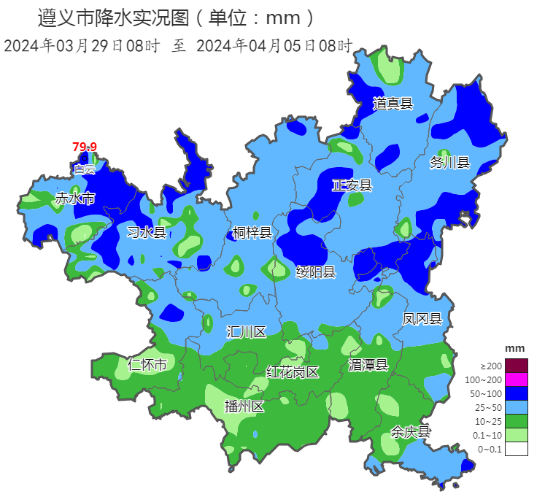
图 2024年3月29日08时～4月5日08时全市累积降雨分布图（单位：mm）

报：市委办、市政府办

市气象灾害应急指挥部成员单位

制作：钱玲 姚熠 首席：肖蕾 审核：唐海
附表 遵义市气象台4月5日发布逐日天气预报（08时～08时）
日期 |  | 4月5日  （今夜） | 4月6日  （周六） | 4月7日  （周日） | 4月8日  （周一） | 4月9日  （周二） | 4月10日  （周三） | 4月11日  （周四） | 4月12日  （周五）
遵  义  城  区 | 天气
遵  义  城  区 | 天气 | 阵雨 | 阴转阵雨 | 阴转阵雨 | 阴 | 阴转阵雨 | 阴转阵雨 | 阵雨 | 晴转阵雨
遵  义  城  区 | 气温 | 最低11℃ | 12～16℃ | 13～18℃↑ | 14～20℃↑ | 14～18℃↓ | 15～20℃↑ | 16～22℃↑ | 17～27℃↑
遵  义  城  区 | 天气  解读 | 阴有分散阵雨或雷雨,局地中雨 | 阴天，傍晚到夜间有分散阵雨或雷雨 | 阴天，夜间有分散阵雨或雷雨 | 阴天间多云 | 阴天，夜间有分散阵雨或雷雨 | 白天阴天间多云；夜间有阵雨或雷雨 | 阴转阵雨或雷雨，局地中到大雨 | 多云间晴，后半夜有分散阵雨
全  市 | 天气  解读 | 阴有分散阵雨或雷雨，仁怀、桐梓南部、遵义城区、播州局地中雨 | 阴天，傍晚到夜间有分散阵雨或雷雨，赤水、习水局地中雨 | 阴天，夜间有分散阵雨或雷雨 | 阴天间多云，夜间西部、北部有分散阵雨或雷雨 | 阴天有分散阵雨或雷雨 | 白天阴天间多云；夜间有阵雨或雷雨 | 阴转阵雨或雷雨，东部、北部局地大雨到暴雨，伴有冰雹、大风、短时强降水等强对流天气 | 多云间晴，后半夜有分散阵雨
全  市 | 天气  要点 | 中雨 | 中雨 | 阵雨 | 阵雨 | 阵雨 | 阵雨 | 暴雨、强对流 | 阵雨

